П Р О Т О К О Л
теста ресурса здоровья, компетентности и работоспособности сотрудника компании по методу проф. Юрия Гущо на момент тестирования и в отделенный период

Тестируемый Номер №: A010003199 Псевдоним: ИНЖЕНЕР, будет находиться в зоне «практически здоров» в течение 36 лет. Результаты тестирования по ресурсу здоровья R, компетентности K и работоспособности W сотрудника компании показаны в Паспорте тестируемого и в других разделах ниже. Анализ результата теста позволяет найти и оптимизировать резервы по увеличению компетентности, ресурса здоровья и работоспособности сотрудника компании.

Паспорт сотрудника

1 | Страна: | РФ
2 | Компания, предприятие | Вымпел
3 | Должность | Нач. отдела
4 | Компетентность K | 0,67
5 | Работоспособность | 0.75
6 | Ресурс здоровья R (зона практически здоров) | 0.91
7 | Возраст, годы | 52
8 | В браке: | Да
9 | Профессия: | менеджер
10 | Общий стаж работы | 30
11 | стаж работы на последней должности | 9
12 | Курсы повышения квалификации | Да
13 | Дипломы: среднее образование бакалаврХ магистр кандидат наук доцент доктор наук профессор | Х -Да

- РЕСУРС ЗДОРОВЬЯ СОТРУДНИКА КОМПАНИИ

1.1. Ваш ресурс здоровья 0.91 (Ресурс здоровья лежит в пределах от 0 до 1. За ресурс здоровья равном 1 принимается такое состояние организма человека, при котором организм в целом и его органы в частности полностью выполняют свои функции).
1.2. Ваш предстоящий период активного долголетия в зоне «зона практически здоров» составляет 36 лет, т.е. до 88 лет.
1.3. Оптимальный вес 60.2 кг. Избыток веса 7.8 кг. Потери из-за избытка веса – 1,6 года.
1.4. Качество жизни равно 0.88 – это отношение возраста человека при ресурсе здоровья 0,75 к возрасту при ресурсе здоровья 0,5. Идеальное качество жизни составляет 1, при этом человек в течение жизни остается практически здоров.
Вывод. У Вас наибольшие потери ресурса здоровья в разделах: «вода», «медицина», «труд» (см. Таблицу 1). Полный анализ ресурса Вашего здоровья показан на графике Рис. 1. Ваш текущий возраст находится в зоне практически здоров – поздравляем! (См. Рис1.) Вы – потенциальный долгожитель.

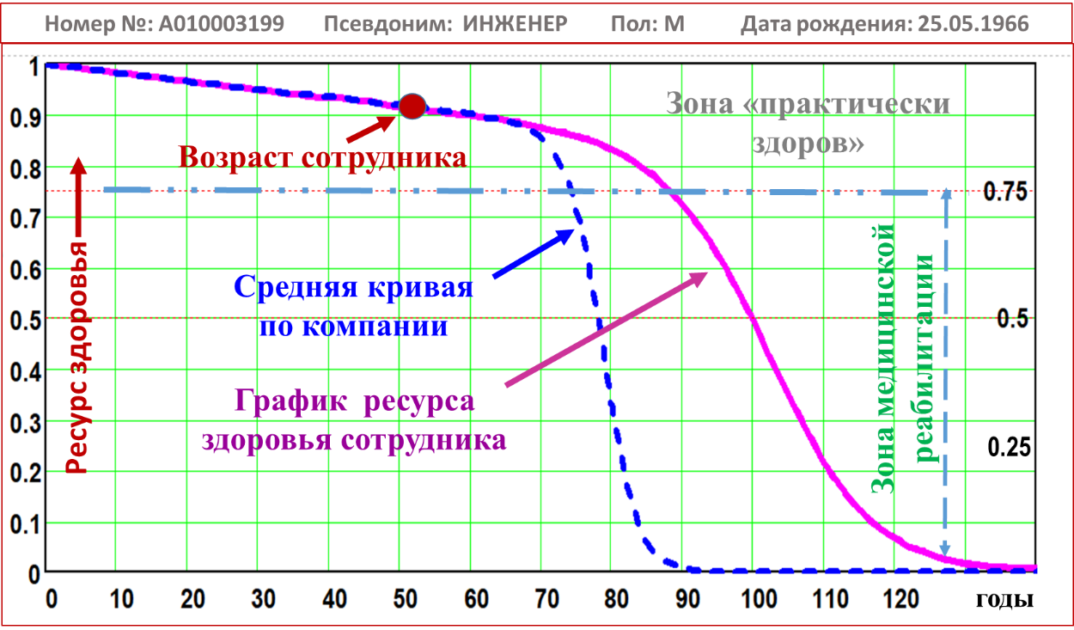
Рис. 1. Графическое представление полного анализа Вашего ресурса здоровья. Ваш текущий возраст находится в зоне «практически здоров».

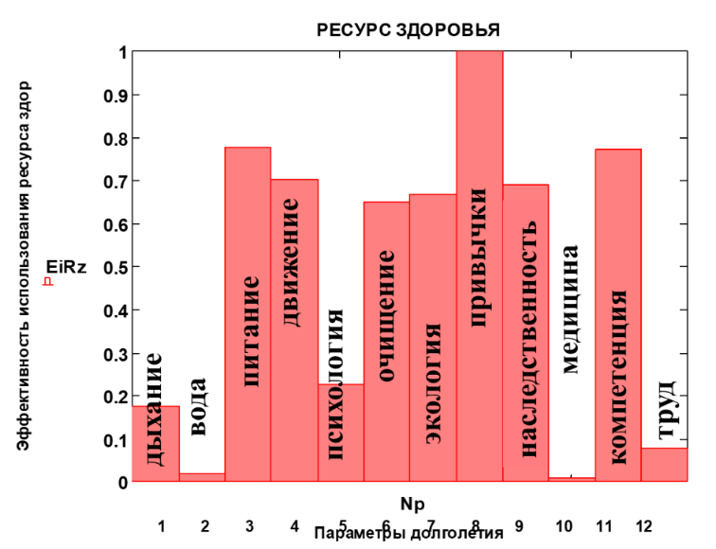
Фиг.2. Эффективность использования
ресурса здоровья.

ПОТРЕБЛЕНИЕ
1. ДЫХАНИЕ
Ваши ответы на вопросы:
1.1. Сколько часов в среднем в неделю Вы находитесь вне помещения: 14
1.2. Сколько минут в день Вы выполняете дыхательные упражнения: 5
1.3. Высота Вашего населённого пункта над уровнем моря, м: 500
1.4. Сколько людей живёт в Вашем населенном пункте: 10.000.000
Ресурс здоровья по разделу «Дыхание» составляет 62 года, а используется Вами на 24% (14.9 года). Человечество использует ¼ часть этого ресурса. Тренировкой дыхания и улучшением газового можно увеличить Ваш ресурс здоровья по дыханию в 2-3 раза. Ежедневная 10 минутная дыхательная гимнастика позволяет увеличить продолжительность жизни на 5-8 лет. Дополнительный час в сутки пребывания на
свежем воздухе увеличивает среднюю продолжительность жизни примерно на 1 год и зависит от: 1) высоты расположения населенного пункта над уровнем моря; 2) уровня техногенного загрязнения воздуха; 3) количества жителей в населенном пункте; 4) времени пребывания на свежем воздухе; 5) использования дыхательных упражнений и др/

2. ВОДА
Ваши ответы на вопросы:
2.1. Воду какого качества Вы пьете: консервированная
2.2. Сколько раз в день в среднем Вы купаетесь, обтираетесь, принимаете душ, ванну: 1
2 3. Когда Вы обычно пьёте жидкости (воду, компот, соки, отвары и др.): вовремя еды
Ресурс здоровья по разделу «Вода» составляет 45.3 года, а используется Вами на 32% (14.3 года).
Шесть факторов, серьезно влияющих на продолжительность жизни при потреблении воды: 1) качество воды, 2) режим приема воды внутрь, 3) суточное количество водных процедур , 4) высота расположения источника над уровнем моря, 5) количество жителей в населенном пункте, 6) техногенное загрязнение воды в данной местности. Восполнение воды происходит через толстую кишку. Поэтому питье воды натощак – единственный способ пополнить запасы воды в организме.

3. ПИТАНИЕ
Ваши ответы на вопросы:
3.1. Сколько дней в среднем за неделю Вы едите:
3.1.1. мясо, рыбу или яйца: 7 и сколько раз в среднем в день: 2
3.1.2. молочные продукты: 7 и сколько раз в среднем в день: 2
3.1.3. зерновые и/или орехи: 7 и сколько раз в среднем в день: 5
3.1.4. овощи: 7 и сколько раз в среднем в день: 5
3.1.5. фрукты: 0 и сколько раз в среднем в день: 0
3.2. Регулярно ли Вы едите: 3.2.1 жирную пищу: Нет 3.2.2. сладкие продукты: Нет
3.2.3. соленые продукты: Нет 3.2.4. острые продукты: Нет
3.3. Регулируете ли Вы питание для контроля веса: Да
3.4. Следуете ли Вы принципам раздельного питания: Да
3.5. Сколько раз Вы обычно жуёте прежде, чем проглотить пищу: 10
3.6 Оцените качество продуктов питания: хорошие
Ресурс здоровья по разделу «питание» составляет 29.6 года, а используется Вами на 20% (5.9 года). Качество, количество и время приема пищи являются ключевыми факторами при выборе стиля жизни. От них зависит качество и количество физических, дыхательных и психических упражнений. Контролируемое питание потенциально может увеличить продолжительность жизни на 10-20 лет по сравнению с беспорядочным потреблением пищи: «сколько хочу, когда хочу и все, что хочу». Почти всегда мы едим в 3-5 раз больше, чем нам необходимо для восстановления энергии. Правила питания: Есть как можно меньше и как можно дольше пережевывать пищу. Использовать раздельное питание. Стремиться использовать частично или полностью вегетарианское питание. Пить жидкости за 30-40 минут до еды. Избегать сладкие, соленые, острые, кислые и жирные продукты.

РЕГЕНЕРАЦИЯ
4. ДВИЖЕНИЕ
Ваши ответы на вопросы:
4.1. Сколько минут в день Вы делаете зарядку: _20____
4.2. Сколько часов в неделю Вы совершаете оздоровительные прогулки: _1____
4.3. Сколько часов в неделю Вы занимаетесь спортом? _3____
4.4. Сколько раз в году в среднем Вы участвуете в соревнованиях? _нет
4.4. Сколько часов в неделю Вы занимаетесь йогой, ушу и т. п.? __нет__
Ресурс здоровья по разделу «Движение» составляет 40.3 года, а используется Вами на 29% (11.6 года). На продолжительность жизни при движении влияет: 1) утренняя зарядка, 2) оздоровительные прогулки, 3) спортивные занятия, 4) профессиональная деятельность, связанная с постоянными физическими нагрузками. Двигательная активность может продлить жизнь на 15-17 лет. Эти сроки зависят от условий, качества, продолжительности, интенсивности, целей и стабильности двигательной активности.

5. ПСИХОЛОГИЯ
Ваши ответы на вопросы:
5.1. Стремитесь ли Вы делать добро: Да
5.2. Сколько лет Вы регулярно проводите психотренинг: 20
5.3. Обладаете ли Вы: 5.3.1. хорошей памятью: Да 5.3.2. чувством справедливости: Да
5.3.3. стремлением к познанию себя и окружающего мира: Да 5.3.4. быстротой суждения: Да
5.3.5. терпимостью: Да
5.4. Принимаете ли Вы активное участие в общественной работе: Да
5.5. Сколько часов в среднем в день Вы проводите за рулём транспортного средства: 0
Ресурс здоровья по разделу «Психология» составляет 26.5 лет, а используется Вами на 56% (14.9 года). Низкий уровень психического здоровья ведет к возникновению депрессии, нервного стресса, нарушению сна и, как следствие, к сокращению предстоящей продолжительности жизни. Например, регулярное нарушение сна – это потеря 3-7 лет жизни. Проблемы с сердечно-сосудистой системой, нарушения артериального давления ведут к потере трудоспособности к значительному сокращению предстоящей продолжительности жизни (от 5 до 30 лет). Бескорыстные дела, поддержка принципов гуманизма, уважение прав человека, помощь больным, соблюдение веками установленных правил социальных отношений увеличивают продолжительность жизни. Психическое здоровье тесно связано с усилиями, направленными на тренировку психики и самоконтроля поведения в обществе, эстетику внешних данных, включая регулирование веса, различные косметические процедуры.

6. ОЧИЩЕНИЕ
Ваши ответы на вопросы:
6.1. Нормальный ли у Вас сон: Да
6.2. Если - нет, количество периодов плохого сна за последний год: 0
6.3. Сколько часов Вы спите: 5 - 8 часов
6.4. Очищаете ли Вы ежедневно язык: Нет
6.5. Промываете ли Вы ежедневно носовые ходы: Нет
6.6. Сколько раз в год Вы проводите разгрузочные дни
6.6. 1. посты в год: 1 и сколько дней в среднем за один пост: 14
6.6. 2. голодание на воде: 0 и сколько дней в среднем за одно голодание: 0
Ресурс здоровья по разделу «Очищение» составляет 47.5 лет, а используется Вами на 68% (32.5 года).
Регулярное применение процедур очищения, включая краткосрочные разгрузочные диеты и голодание, очень эффективны. Ограничения в пище, приводят к нравственному и физиологическому очищению и к увеличению продолжительности жизни на 15-20 лет. Нами впервые в мире доказано, что голоданием каждый может в 4 раза увеличить генерацию стволовых клеток и создать свой банк своих стволовых клеток. который будет храниться от нескольких месяцев до года. Нами экспериментально доказано увеличение тестостерона после завершения голодания. Голоданием можно пролонгировать репродуктивный период на 15-20 лет.

НАСЛЕДИЕ

7. ЭКОЛОГИЯ
Ваши ответы на вопросы:
7.1. Как лично Вы оцениваете Ваши условия жизни: хорошие
7.2. У Вас: отдельный дом
7.3. Сколько квадратных метров площади приходится на Вас: 80
7.4. К какой категории участников дорожного движения Вы относитесь: автопассажир
Ресурс здоровья по разделу «Экология» составляет 60 лет, а используется Вами на 16% (9.7 года).
Обобщенным экологическим показателем риска является энергопотребление на единицу территории. Наиболее дестабилизированы по этому признаку Западная Европа (до границ с Россией), Южная и Юго-Восточная Азия, Северная Америка, ЮАР. Самыми загруженными являются европейский и японо-корейский ареалы. На снижение ресурса здоровья влияет качество пищи, воды, воздуха, увеличение плотности населения в ареале проживания, навязывание вредных привычек. Влияет и высота над уровнем моря, роза ветров, количество потребляемой энергии и/или финансовых средств на единицу площади этого ареала, местная специфика промышленного (атомного, нефтяного, металлургического, угольного, химического и др.) или сельскохозяйственного (скотоводства, зерноводства и др.) производства.

8. ВРЕДНЫЕ ПРИВЫЧКИ
8.1. Курите (курили) ли Вы: Нет
8.1.1. Укажите возраст с которого начали курить: 0
8.1.2. Сколько всего лет Вы курите (курили): 0
8.1.3. Сколько сигарет в среднем Вы выкуриваете (выкуривали) в день: 0
8.2. Употребляете (употребляли) ли Вы не реже одного раза в месяц алкогольные напитки, в том числе вино, пиво и др.: Нет
8.2.1. С какого возраста Вы начали употреблять спиртные напитки: 0
8.2.2. Сколько всего лет Вы употребляете (употребляли) спиртные напитки: 0
8.2.3. Как часто Вы употребляете (употребляли) алкоголь: 0
8.3. Принимаете ли Вы регулярно лекарства: Нет
Максимальные потери ресурса здоровья по разделу «Вредные привычки» составляют 50 лет. Ваши потери от вредных привычек 0 лет. Вредные и полезные привычки формируются совокупностью влияния общества, семьи, общественной и личной философии, поведения. Вредная привычка – верный способ сократить Ваш срок жизни. Регулярное потребление некачественной питьевой воды, цветных напитков всех мастей и др., снижает срок предстоящей продолжительности жизни на 5-15 лет. Так называемые, «умеренно пьющие», в зависимости от регулярности, количества и качества потребления алкогольных напитков, ухудшают качество жизни и сокращают её срок на 10-25 лет. Курение приводит к потере 5-15 лет предстоящей жизни. Каждые пять лет количество наркоманов возрастает примерно в1.5- 3 раза. С учетом возраста большинства наркоманов (13-25 лет) под угрозой оказывается, фактически, треть нового поколения. Самый действенный способ борьбы с вредными привычками – замена их на полезные.

9. НАСЛЕДСТВЕННОСТЬ
Ваши ответы на вопросы:
9.1. Имеет (имел) ли Ваши отец, мать, братья или сёстры:
9.1.1. заболевания сердца: Нет 9.1.2. рак: Да 9.1.3. кровоизлияние в мозг: Да 9.1.4. заболевания лёгких: Нет 9.1.5. атеросклероз: Нет 9.1.6. сахарный диабет: Да 9.1.7. заболевания пищеварительной системы: Да 9.1.8. нервные/психические расстройства: Нет 9.1.9. заболевания печени: Нет 9.1.10. заболевания почек: Да
9.2. Цвет глаз: голубые
Ресурс здоровья по разделу «Наследственность» составляет 12.5 лет, а используется Вами на 61% (7.6 года). Вы можете уменьшить риск наследственных заболеваний, учитывая их в остальных направлениях Вашего стиля жизни. Например, если Ваши родственники болели диабетом, следует ограничить потребление углеводов в рационе питания. Если рассматриваются наследственные болезни дыхательных путей, следует завести привычку делать дыхательные упражнения. При наследственном атеросклерозе необходимо снизить потребление жиров животного происхождения и т.п.

СОЦИОЛОГИЯ

10. МЕДИЦИНА
Ваши ответы на вопросы:
10.1. Проходите ли Вы не менее одного раза в год медицинское обследование на:
10.1.1. заболевания сердца: Да 10.1.2. злокачественные опухоли: Да 10.1.3. артериальное давление: Да
10.1.4. болезни лёгких: Да 10.1.5. атеросклероз: Да 10.1.6. сахарный диабет: Да 10.1.7. пищеварительный тракт: Да 10.1.8. нервные расстройства: Да 10.1.9. заболевания печени: Да 10.1.10. болезни почек: Да
10.2. Какие медицинские учреждения для Вас доступны:
10.2.1. С персоналом: низкого класса 10.2.2. С оборудованием: низкого класса
10.3. Контролируете ли Вы потребление витаминов и солей: Нет
Ресурс здоровья по разделу «Медицина» составляет 11,9 лет, а Вы используете этот ресурс на 0.7% (0.1 года). Наиболее правильный подход к использованию уникальных достижений медицины – регулярная инструментальная диагностика. Выявление заболеваний и даже тенденций к заболеваниям на ранней стадии позволяет предупредить болезнь не только медицинскими методами, а просто оптимизацией здорового образа жизни. Попросту говоря, увеличение ресурса здоровья, с помощью которого можно перебраться в зону «практически здоров», и есть наиболее оптимальная профилактика заболеваний. Хочется подчеркнуть, что любые изменения образа жизни с целью повышения ресурса здоровья, не должны быть противопоставлены регулярному инструментальному медицинскому обследованию. При современном уровне техники онлайн профилактическая медицина - наиболее оптимальный путь к контролю за состоянием здоровья.

11. КОМПЕТЕНЦИЯ
Ваши ответы на вопросы:
11.1. Укажите Ваши Дипломы: не имею среднее образование бакалавр
Х магистр кандидат наук доцент доктор наук профессор
11.2. общий стаж работы, лет _30____
11.3. Укажите Ваш стаж по последней специальности лет__9___
11.4. Вы проходили переаттестацию? Да
11.5. Какие должности Вы занимаете (занимали) за весь период работы? сотрудник
Руководитель: группы Х отдела отделения предприятия
Ресурс здоровья по разделу «Компетенция» составляет 8 лет, а используется Вами на 67% (5.4 года).
Вы можете увеличить этот ресурс, продолжив самостоятельное обучение или в рамках частных/общественных образовательных организаций.

12. ТРУД
Ваши ответы на вопросы:
12.1. Характер Вашего труда: умственный
12.2. Место работы: в помещении
12.3. Сколько часов Вы работаете ежедневно: 8
12.4. Оцените общее время, затрачиваемое на дорогу до работы и обратно: 1 час
12.5. Имеете ли Вы нормированный распорядок работы: Нет
Ресурс здоровья по разделу «Труд» составляет 17.8 лет, а используется Вами на 24% (4.2 года).
Оптимальная работоспособность по одному направлению трудовой деятельности обычно может поддерживаться не более четырех часов. Отдых, если вы не спите, это просто смена трудовой деятельности, но снова не более чем на четыре часа. Социально полезный труд увеличивает продолжительность и качество жизни. Физический труд вне помещения, более эффектен, чем умственный труд в помещении. Народное выражение «ни один лентяй не дожил до старости» совершенно справедливо.

2. КОМПЕТЕНТНОСТЬ СОТРУДНИКА КОМПАНИИ
2.1. Основные определения. Общая компетентность сотрудника компании складывается из общеобразовательной компетентности и специальной компетентности. Ниже используется нормированная компетентность, которая меняется от 0 до 1:
Общеобразовательная компетентность обусловлена стандартом образования в стране проживания от школьного до академического. Нормированная общеобразовательная компетентность определяется отношением величины образовательной компетенции к максимально возможной общей компетенции.
Специальная компетентность обусловлена опытом работы, стажем работы, курсами повышения квалификации. Ее нормированная величина определяется отношением величины специальной компетенции к максимально возможной общей компетенции.

  - Портрет компетентности сотрудника компании на момент тестирования
Портрет компетентности сотрудника компании складывается из объективной оценки уровня образования, общего стажа работы, стажа работы по специальности. Занимаемая должность сотрудника и его компетенция взаимосвязаны. Ниже графически представлены расчетные данные по объективной и созидательной компетенции.

Объективная оценка компетенции

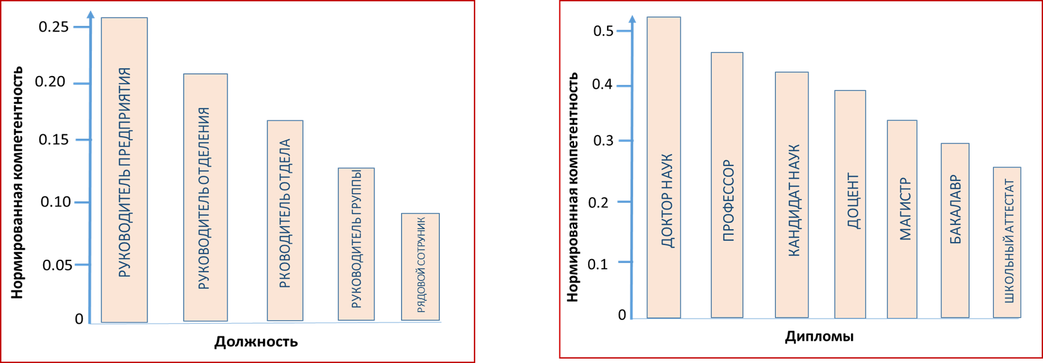

Созидание компетенции

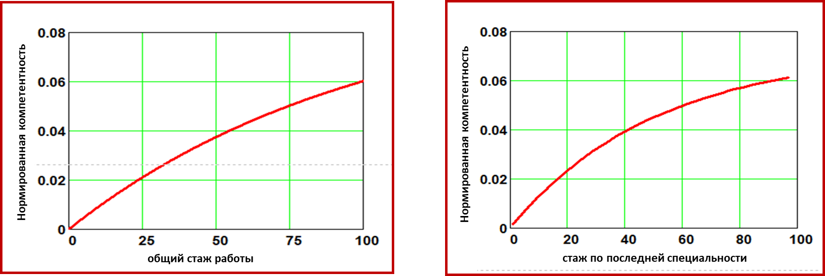

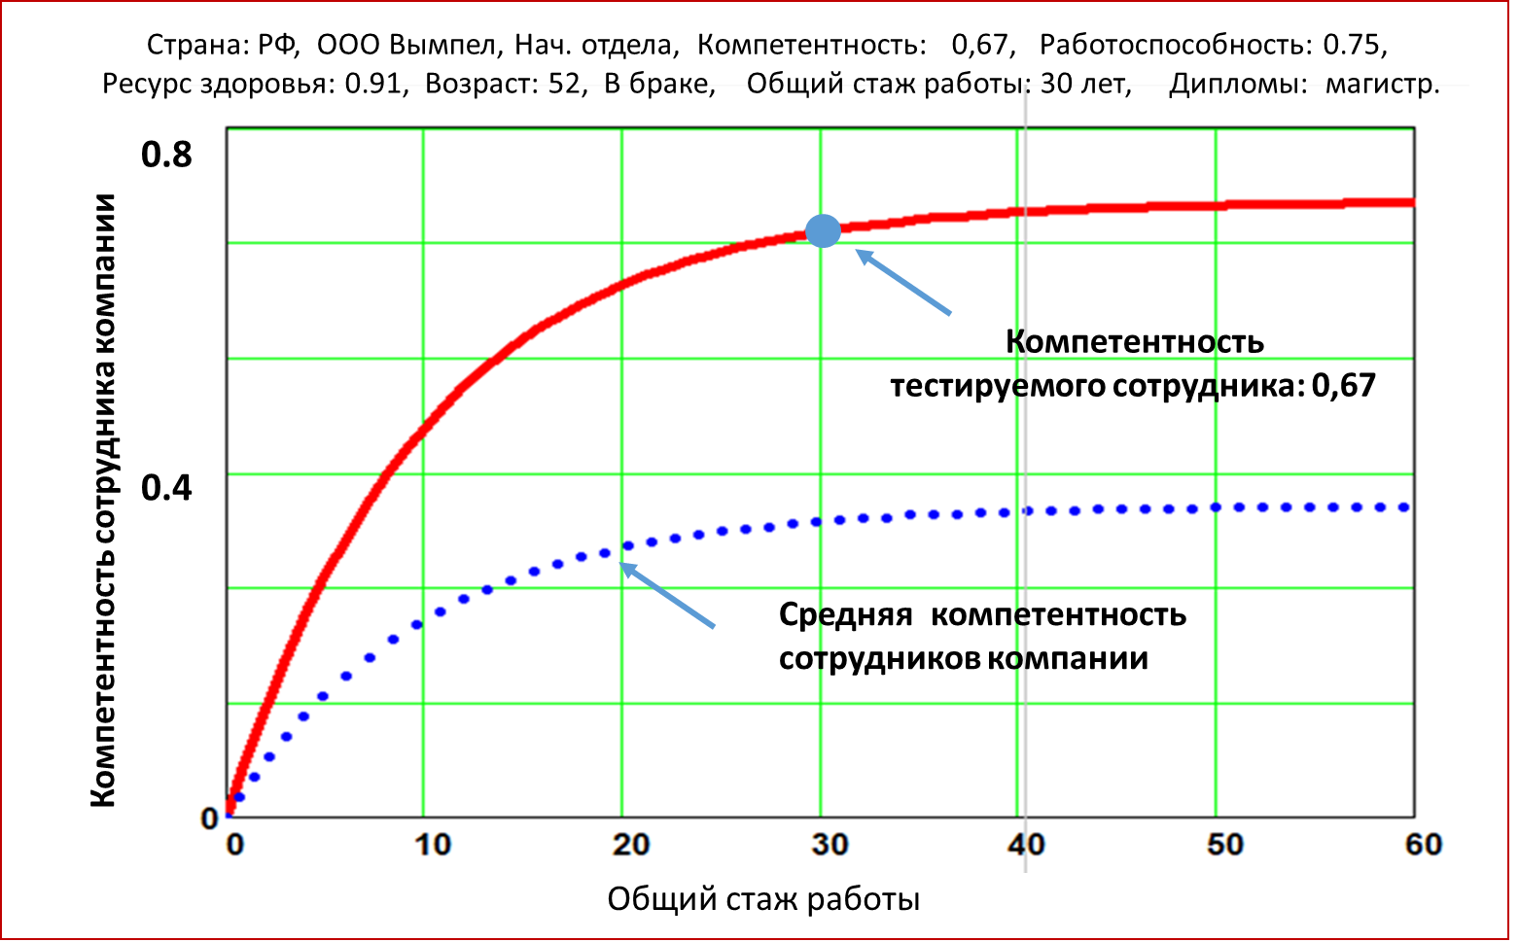
Фиг.3. Графики зависимости компетентности тестируемого и среднестатистического сотрудника компании от общего стажа работы

Итоговый результат тестирования компетенции сотрудника с учетом всех параметров компетенции, включая общее образование и данные по компетенции сотрудника, показан на Фиг.3. На этом же графике построена аналогичная кривая для среднестатистического сотрудника компании. Из сопоставления этих кривых видно, что тестируемый имеет компетенции в 2 раза выше, чем средний сотрудник.

3. РАБОТОСПОСОБНОСТЬ СОТРУДНИКА КОМПАНИИ
РАБОТА - процесс, направленный на получение РЕЗУЛЬТАТА. Результат зависит от работоспособности специалиста, компании, члена семьи и др. РАБОТОСПОСОБНОСТЬ – свойство работника, обусловливающее его потенциальную возможность выполнять определённую работу с требуемым качеством в течение требуемого интервала времени (ГОСТ РВ 29.00.003-96) в заданных условиях. Работоспособность человека (W) зависит от ресурса здоровья R, уровня компетентности K от условий труда, времени, предоставленного для выполнения работы Т и др. и определяется по формуле W=R x K.
С помощью программы «Ресурс здоровья, компетентность и работоспособность сотрудника компании» можно рассчитать влияние самых различных параметров на работоспособность сотрудника компании в момент тестирования. Кроме того, программа позволяет прогнозировать работоспособность сотрудника компании в отдаленный период. Ниже графически представлена зависимость работоспособности сотрудника компании от предстоящих лет жизни.
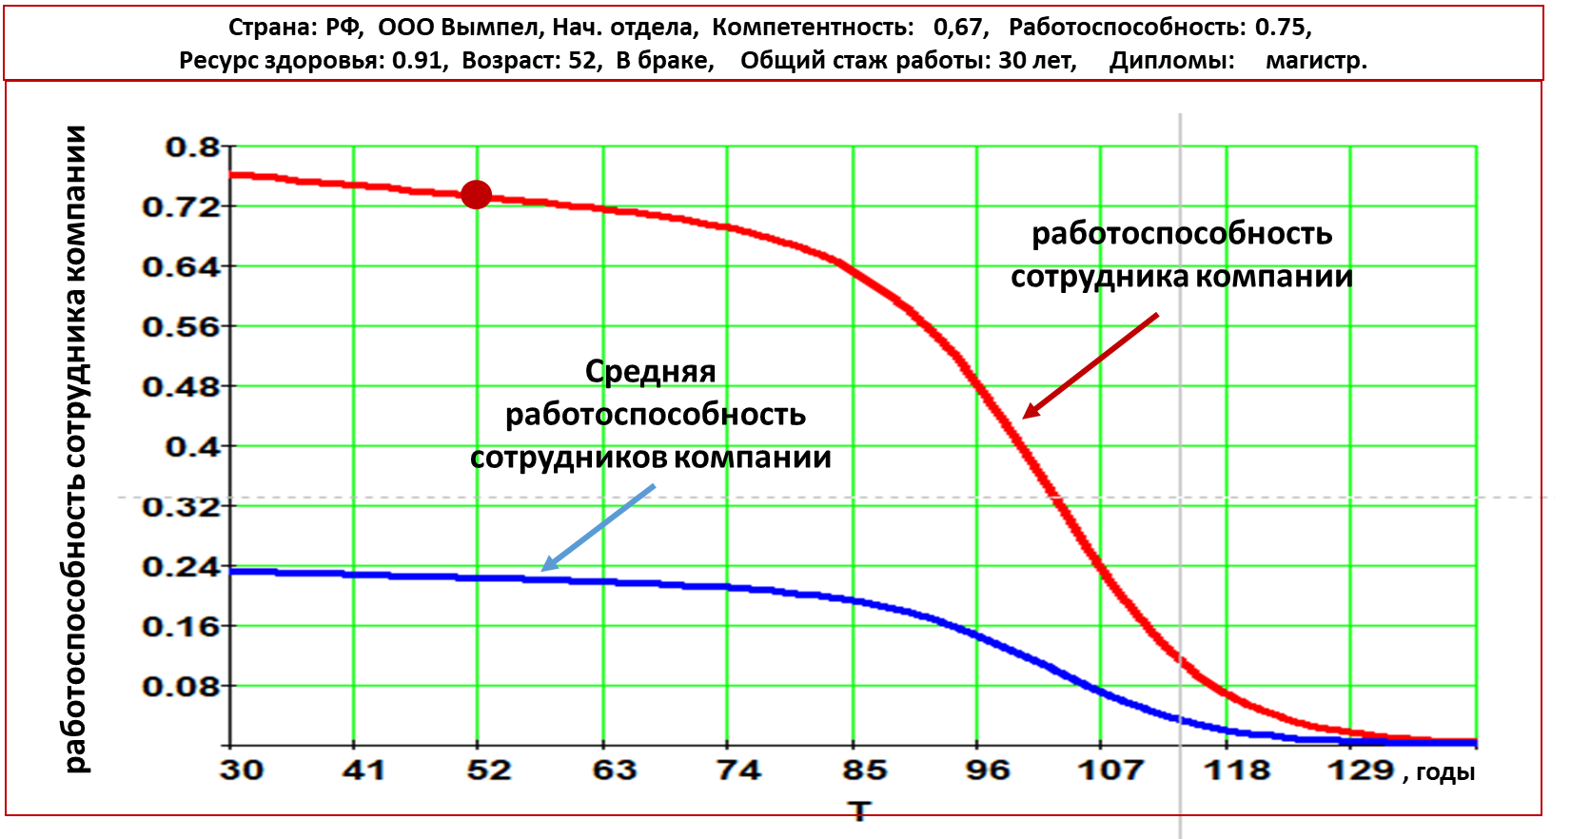

Фиг.4. Графики зависимости работоспособности сотрудника компании от его стиля жизни и портрета компетентности для данного возраста и на отдаленный период.

У тестируемого сотрудника компании есть резервы для увеличения работоспособности в отдаленный период за счет улучшения водно-питьевого режима, регулярного медицинского сервиса. Подключение дыхательной гимнастики наиболее эффективно, т.к. занимает мало времени, а эффект очень высокий.

Снижение расходов вашей организации
Сокращение медицинских расходов
- Снижение заболеваемости сотрудников
- Сокращение текучести кадров
- Снижение расходов на адаптацию сотрудников
- Уменьшение среднего количества дней нетрудоспособности (больничных)
Повышение дохода вашей организации
- Рост производительности труда и работоспособности ваших сотрудников
- Уменьшение конфликтных ситуаций в коллективе
- Улучшение имиджа компании
- Оздоровление коллектива компании
- Увеличение эффективности деятельности
- Повышение стрессоустойчивости
- Привлечение более квалифицированного персонала
- Увеличение лояльности персонала по отношению к руководству

